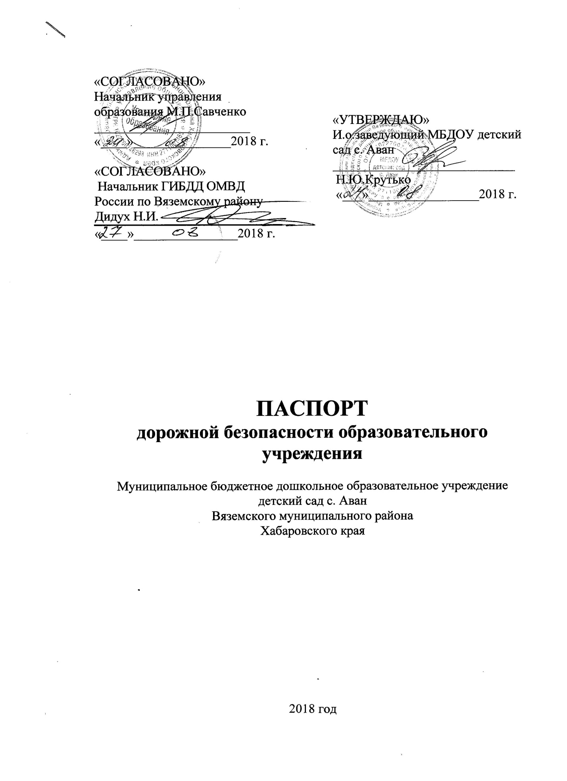

1. **Общие сведения**

* Наименование ОУ – Муниципальное бюджетное дошкольное образовательное учреждение детский сад села Аван Вяземского муниципального района Хабаровского края
* Тип ОУ – образовательное учреждение
* Юридический адрес ОУ: 682946, Хабаровский край, Вяземский район, с.Аван, ул.Пограничная, дом 15.
* Фактический адрес ОУ: 682946, Хабаровский край, Вяземский район, с.Аван, ул.Пограничная, дом 15.
* Руководители ОУ:
* Заведующий ОУ – Крутько Надежда Юрьевна 44 – 2–93

(фамилия, имя, отчество) (телефон)

* Заместитель директора – нет
* Заместитель директора по воспитательной работе - нет
* Ответственные работники

муниципального органа

образования специалист управления образования -

Воробьёва Татьяна Ивановна 3 – 17 – 57

(должность) (фамилия, имя, отчество) (телефон)

* Ответственные от

Госавтоинспекции инспектор по пропаганде –

Одзял Елена Георгиевна 3 – 39 – 93 , 8-909-878-62-10

(фамилия, имя, отчество) (телефон)

* Ответственные работники

за мероприятия по профилактике

детского травматизма воспитатели детского сада –

Шевченко Ирина Николаевна 44 – 2–93

(фамилия, имя, отчество) (телефон)

* Руководитель или ответственный

работник дорожно-эксплуатационной

организации, осуществляющей

содержание УДС- глава сельского поселения «Село Аван»

Малахов Александр Анатольевич 44 – 3-31

(фамилия, имя, отчество) (телефон)

* Руководитель или ответственный

работник дорожно-эксплуатационной

организации, осуществляющей

содержание ТСОДД* глава сельского поселения «Село Аван»

Малахов Александр Анатольевич 44 – 3-31

(фамилия, имя, отчество) (телефон)

* Количество воспитанников 42
* Наличие уголка по БДД имеется в группе детского сада, в виде плакатов, демонстрационного материала
* Наличие класса по БДД -не имеется
* Наличие авто городка (площадки) по БДД – не имеется
* Наличие автобуса в ОУ – не имеется
* Владелец автобуса – не имеется
* Время занятий в ОУ: 09.00 – 10.00

Время пребывания детей в ОУ 07.30 – 18.00

внеклассные занятия: нет

* Телефоны оперативных служб:
* 02 или 3 – 14 -37 – оперативный дежурный ОМВД
* 3 – 17- 82 – сектор по безопасности ГО и ЧС
* 3 - 11 – 83 – дежурный диспетчер.

1. **Содержание**
   1. План-схема района расположения ОУ, организация дорожного движения в непосредственной близости от образовательного учреждения , маршруты движения детей и расположение парковочных мест;
   2. Пути движения транспортных средств к местам разгрузки/погрузки и рекомендуемых безопасных путей передвижения детей по территории образовательного учреждения.

**2.1. План-схема района расположения ОУ, пути движения транспортных средств и детей**

ул. Пограничная

Ул.Центральная

пер.Садовый

Игровая площадка

Игровая площадка

**Здание ОУ**

**15**

16

15а

11

Ул.Садовая

9а

9б

24

22

**30**

46

50

48

д/к

31

39

14

12б

41

**трасса Владивосток - Хабаровск**

28

44

42

34

36

40

32

38

16

18

гаражи

18

13

4

6

здание Адми-и

ООО "Агро-бизнес"

ООО "Феникс"

5

3

1

12аа

16

14

12

12

29

27

25

23

21

19

Движение детей Жилой сектор

Движение транспорта Ограждение Д/С

Обочина Проезжая часть

**На территории детского сада нет парковочных мест**

**2.2. Пути движения транспортных средств к местам разгрузки/погрузки и рекомендуемых безопасных путей передвижения детей по территории образовательного учреждения**

Здание МБДОУ детский сад с.Аван

Территория ОУ -

Въезд/выезд грузовых транспортных средств –

Движение транспортных средств по территории ДОУ

Безопасное передвижение (вход/выход)детей по территории ДОУ

Место разгрузки/погрузки транспортных средств -

Вход/выход детей-